Министерство образования и молодежной политики Свердловской области
Государственное бюджетное общеобразовательное учреждение Свердловской области
«Екатеринбургская школа № 3, реализующая адаптированные основные общеобразовательные программы»
620049 г. Екатеринбург, ул. Софьи Ковалевской, 10, тел./факс (343) 374-35-03 / 374-66-89, Е-mail: ekbschool3@mail.ru

Рекомендации для родителей
по организации досуга детей с тяжелыми и множественными нарушениями развития в домашних условиях

СОЦИАЛЬНО ЗНАЧИМЫЕ НАВЫКИ
Наибольшее внимание следует уделить формированию и закреплению в домашних условиях навыков самообслуживания и социально-бытовых действий. Если ребёнок уже умеет выполнять простые действия, можно перейти к формированию более сложных хозяйственно-бытовых действий. Пусть на этот период ребёнок станет Вашим помощником по дому! Для лучшего усвоения ребёнком последовательности действий целесообразно использовать картинные планы последовательности действий.

- Гигиена тела
- Последовательность действий при мытье и вытирании рук (закатывание рукавов, открывание крана, намачивание рук, намыливание рук, смывание мыла с рук, закрывание крана, вытирание рук);
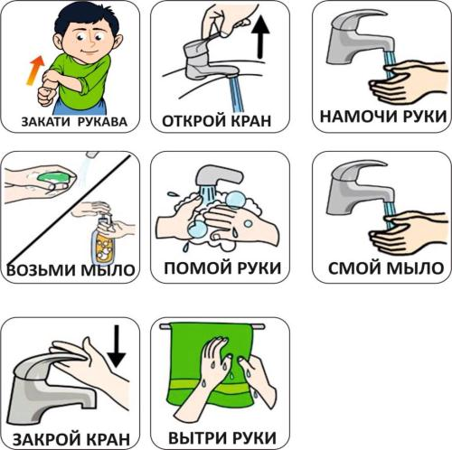
- Последовательность действий при умывании лица (открывание крана, набирание воды в руки, смачивание лица водой, протирание лица, закрывание крана, вытирание лица);

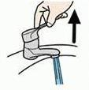  ОТКРОЙ КРАН | 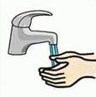  НАБЕРИ ВОДЫ | 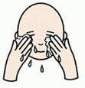  ПРОТРИ ЛИЦО
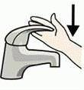  ЗАКРОЙ КРАН | 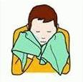  ВЫТРИ ЛИЦО
- Последовательность действий при мытье рук (открывание крана, выдавливание мыла, намыливание рук, смывание мыла, закрывание крана, вытирание рук полотенцем).
1. 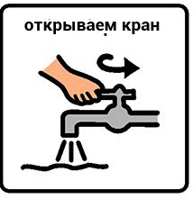 | 2. 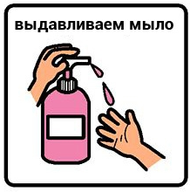
3.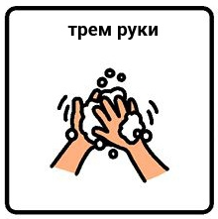 | 4. 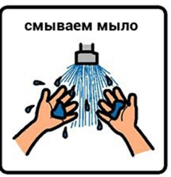
5. 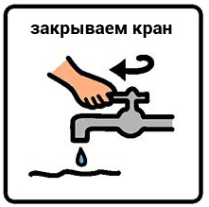 | 6.

- Последовательности действий при чистке зубов и полоскании полости рта: открывание тюбика с зубной пастой, выдавливание зубной пасты на зубную щетку, чистка зубов, полоскание рта, мытье щетки, убирание зубной щетки на место.
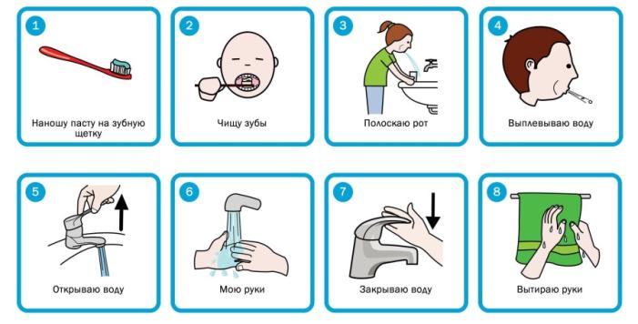
- Чистка зубов.
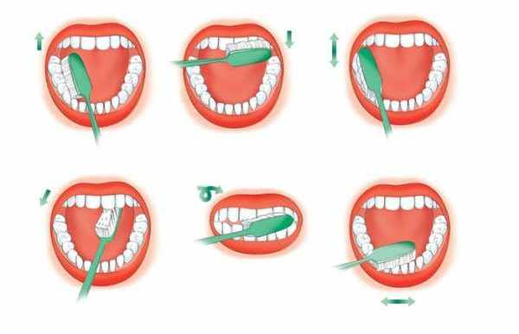

- Расчесывание волос.
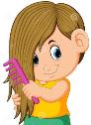
- Туалет
- Последовательность действий в туалете: поднимание крышки (опускание сидения), спускание одежды (брюк, колготок, трусов), сидение на унитазе/горшке, оправление нужды в унитаз, пользование туалетной бумагой, одевание одежды (трусов, колготок, брюк), нажимание кнопки слива воды, мытье рук.

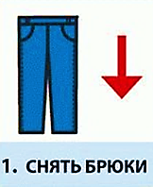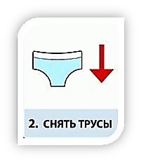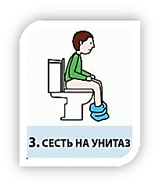
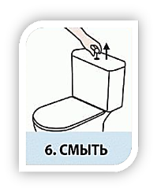
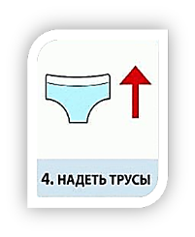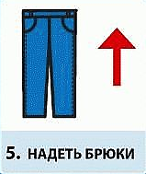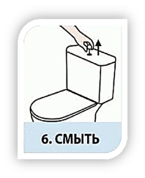
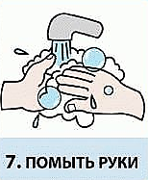

- Раздевание:
- Расстёгивание одежды: молнии, пуговицы, липучки, кнопки, ремень;
- Снятие предмета одежды (например, футболки (майки): расположение рук -перед собой крест-накрест, захват низа предмета одежды, поднятие вверх предмета одежды, стягивание через горловину предмета одежды;
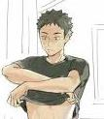  СЛОЖИ РУКИ  КРЕСТ - НАКРЕСТ | 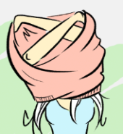  ПОДНИМАЙ ВВЕРХ  РУКИ И СТЯГИВАЙ ОДЕЖДУ

- Снятие предмета одежды (например футболки с длинным рукавом (платья): расположение рук перед собой крест-накрест, захват низа предмета одежды, поднятие вверх предмета одежды, стягивание через горловину предмета одежды, стягивание одного рукава, стягивание второго рукава.

- Одевание:
- Ориентация в одежде: различение передней /задней части предмета одежды. различение лицевой / изнаночной сторон предмета одежды.
- Застегивание одежды: липучки, пуговицы, молнии, ремень, кнопки.
- Выворачивание одежды.
- Надевание предмета одежды (например, брюк (шорт): захват брюк за пояс, вставление ноги в одну брючину, вставление ноги в другую брючину, натягивание брюк).

